ResKit设计文档
- 如果只是满足加载和卸载干净的话,就只需要注意加载和卸载的方式:
Resources.Load:
Resources.UnloadAsset
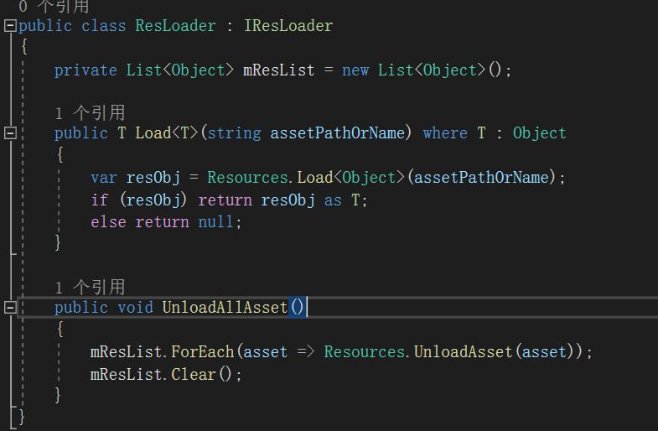
弊端:没有做缓存,多次使用时会多次加载,没有实现资源的公用
优化:列表缓存:可以避免相同资源的重复加载,但是不能控制其在准确的时机卸载,所以需要引入”计数器”
此处有一个疑问:为何需要UnloadAllAsset() “全部卸载”而是不是UnloaAsset(Object),至于该点疑问,后续看看能否去掉或者优化

- 引入”计数器”
加载和卸载判断:
第一次加载:将其存入资源池.后续脚本加载时直接从中获取
卸载时判断是否有脚本在使用该资源,当没有资源使用该资源是将其卸载
创建了IRefcount,SimpleRc,Res
Loader增加属性:Dictionary<String,Res>
public class ResLoader : IResLoader
{
//private List<Object> mResList = new List<Object>();
private Dictionary<string, Res> mDic_LoadedRes = new Dictionary<string, Res>();
public T Load<T>(string assetPathOrName) where T : Object
{
//var resObj = Resources.Load<Object>(assetPathOrName);
//if (resObj) return resObj as T;
//else return null;
Res res = null;
if(mDic_LoadedRes.TryGetValue(assetPathOrName,out res))
{
return res.Asset as T;
}
res = new Res(assetPathOrName);
res.Load();
res.Retain();
mDic_LoadedRes.AddData(assetPathOrName, res);
return res.Asset as T;
}

public void UnloadAllAsset()
{
//mResList.ForEach(asset => Resources.UnloadAsset(asset));
//mResList.Clear();
foreach (var item in mDic_LoadedRes)
{
item.Value.Release();
}

mDic_LoadedRes.Clear();
}
}

- 引入ResMgr
备注:我感觉应该是先有了ResMgr再有计数器,因为仅当创建ResMgr共享资源不能判断到底有多少个脚本引用了该资源
Res res = ResMgr.Instance.GetRes(assetPathOrName);
if(res!=null)
{
return res.Asset as T;
}

res = new Res(assetPathOrName);
res.Load();
res.Retain();

ResMgr.Instance.AddData(assetPathOrName, res);

return res.Asset as T;

4.上述完成后,UnloadAllAssets的作用准确的说是给ResLoader脚本卸载该脚本中所引用的所有资源.

